**Муниципальное казенное общеобразовательное учреждение**

**« Тляратинская СОШ » им.А.С.Сайпулаева с. Тлярата, Тляратинского района РД**

**Внеклассное мероприятие:**

**«Занимательная грамматика»**

**5 класс**

Сайпулаева Майсарат Асильдаровна

учитель русского языка и литературы

**Тлярата, 2018 г.**

**Внеклассное мероприятие по русскому языку для 5 классов «Занимательная грамматика».** Проведено 14.12.18 г.

**Цели:**  
- стимулировать интерес к изучению русского языка;  
- создать условия для демонстрации обучающимися своих знаний и умений.  
  
**Задачи:**   
- познакомить обучающихся с разнообразными играми со словами;  
- активизировать творческие силы обучающихся, их способности;  
- увеличить словарный запас обучающихся;  
- развить умение связно излагать свои мысли в устной форме с учетом ситуации общения;  
- развить умение обучающихся работать в группах.  
  
**Целевая аудитория:** обучающиеся 4 класса.  
  
**Ведущий:** Давайте будем мы играть!  
1, 2, 3, 4, 5…  
Кто в викторине победит?  
Конечно, лучший эрудит!  
У нас сомнений в этом нет –   
Он самый первый даст ответ. Будем выбирать эрудитов класса.  
Ребята, сегодня мы собрались здесь, чтобы показать свои знания, весело и с пользой провести время. Знаете ли вы, что русский язык – это не только предмет, который нужно учить? Оказывается, с его помощью можно интересно играть. Этим мы сейчас с вами и займемся. У нас играют две команды, «Умник» и «Гений»

Прежде, чем мы начнем наше занятие хочу сказать, пожалуйста, во время игры работать необходимо тихо (не кричать, не ругаться), уважать друг друга.

1. **конкурс - «Отгадай слово»**

Чтобы справиться с этим заданием нужно вспомнить, какие части слова вы знаете?

Работать нужно в команде. Записывать части слов нужно на листике. Команда, которая быстрее справится с заданием подаёт сигнал – стучит молоточком.

***1-е задание***

Корень в слове «вязать»,

Приставка в слове «замолчать»,

Суффикс в слове «сказка»,

Окончание в слове «рыба» Завязка

***II- е задание***

Корень в слове «снежинка»,

Приставка в слове «подъезжал»,

Суффикс в слове «лесник»,

Окончание в слове «стол». Подснежник

1. **конкурс – Анаграммы.**

*Переставив местами буквы образовать новые слова.*

* лучок
* лышима
* гадрупо
* инкаснеж
* касум
* кабасо

**Ответы:** чулок, малыши, подруга, снежинка, сумка, собака.

**3. конкурс «Загадки».**  
1) Я от солнца, от огня,  
Яркий луч несет меня,  
Но бывает смысл иной:  
Весь огромный шар земной. *(свет)*  
2) Я – все то, что есть на свете,  
Все народы на планете,  
Мой омоним – враг войны,  
Друг труда и тишины. *(мир)*  
3) В тетради я бываю  
Косая и прямая,  
В другом своем значении  
Я – планка для черчения,  
И, наконец, порою  
В шеренгу вас построю *(линейка)*  
4) Он пузатый, но не жирный,  
В тюбетеечке всегда,  
Молчаливый, очень смирный,  
Не выходит никуда.  
Но как только он напьется,  
Забирается на печь  
И ворчит, шумит, плюётся,   
Уж от ссор не уберечь.  
Корень слова дан Китаем,  
Ну а суффикс русский знаем. *(чайник)*

**4. конкурс «Дальше, дальше…»**

1. Сколько звуков в слове «пью» ?

2.Часть слова, которая стоит после корня и служит для образования новых слов.

3. Какого рода слово «дочь» ?

4. Какое окончание пишется в слове «дышим»?

5. Антоним к слову «сухой».

6. Закончите пословицу «Поспешишь -…

7. Как сказать одним словом «унести ноги»?

8. Как сказать одним словом «унести ноги»?

1. **конкурс. Игра «Цепочка слов».**

Составить цепочку слов, чтобы 1-ая буква слова была последней предыдущего.

На выполнение задания командам даётся 2 минуты. Чья цепочка окажется длиннее, та команда и получит цветок.

Внимание! Нужно придерживаться следующих правил:

- записывать только существительные;

- слова в цепочкене должны повторяться.

**Физкультминутка и антракт.**

А сейчас игроки могут немного расслабиться. Наши болельщики подготовили небольшие концертные номера.  
*Сценка «Из-за тебя».*  
- Ну почему ты, Саид, учительницу не слушаешь? Сколько раз тебе Луиза Магомедовна говорила: «Пиши разборчивее!» А ты, как курица, царапаешь. Что ты в слове «коврижка» написал – «а» или «о»?  
- «О».  
- Вот видишь, теперь из-за твоего почерка у меня еще одна ошибка будет!

1. **Разгадываем ребусы**



**7. конкурс - «Путаница»**

1-й команде –

**УСМКЕНРОДЕ**  *секундомер*

**АОСНВМТКО** к*осмонавт*

2 команде –

**БИЬЛУНИДК** *будильник*

**ТИКРАЧПЕ** *перчатки*

**8. конкурс « Составитель»**

Из букв слова

**Четвероклассник**

составить как можно больше слов

**9. конкурс «Сложи пословицу»**

по и сме лю шишь а

шишь не мей то и зе

лей с спе на руб

дей то мей с дру й

1. Поспешишь – людей насмешишь.

2. Не имей сто рублей, а имей сто друзей.

**10. конкурс.   
«Грамматическая арифметика»**

Череп – п + муха =?

Куртка – тка +ица=?

Черный – ый + о + слива – а = ?

Чистый – ый + о + тело –о = ?

Сосна – на + ка = ?

***Ответы****: черемуха*, *частушка, чернослив, чистотел, чудесный.*

Кабан – ан + лук =

Ква + рак – ак + тира =

Кот + елка – ка =

Кар + то + фельдшер - дшер=

Кар + согласная буква пэ =

Кар + знак препинания =

Ежи – и + е + вика =

Часть – ь + ушко – о + а =

Черный – ый + о + слива – а=

**Ведущий:** А сейчас мы попросим уважаемое жюри подвести итоги.

**Награждение команд.**

Всем спасибо за вниманье,  
За задор и звонкий смех.  
За огонь соревнованья,  
Обеспечивший успех!  
Вот настал момент прощанья-  
Будет краткой наша речь.  
Говорим мы: «До свиданья,  
До счастливых новых встреч!».

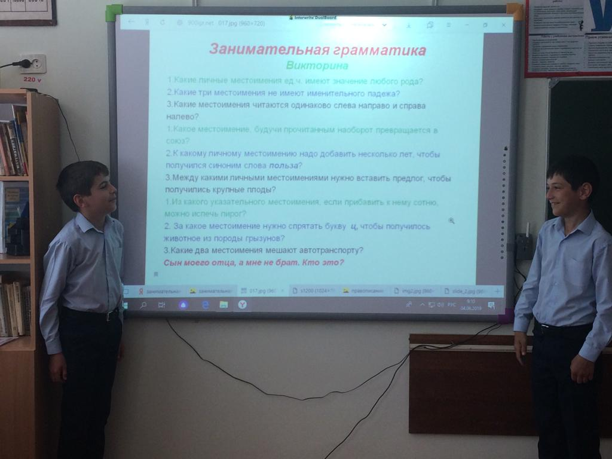

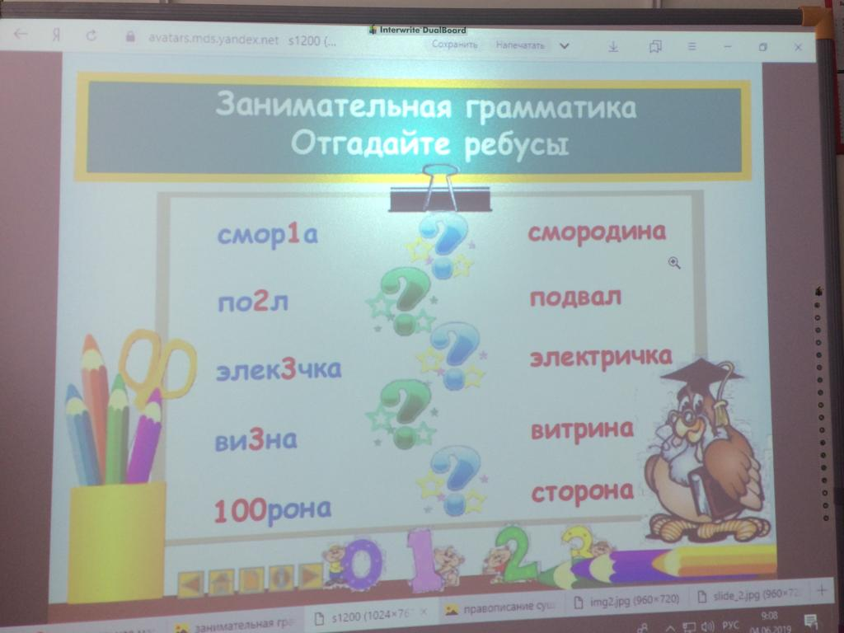

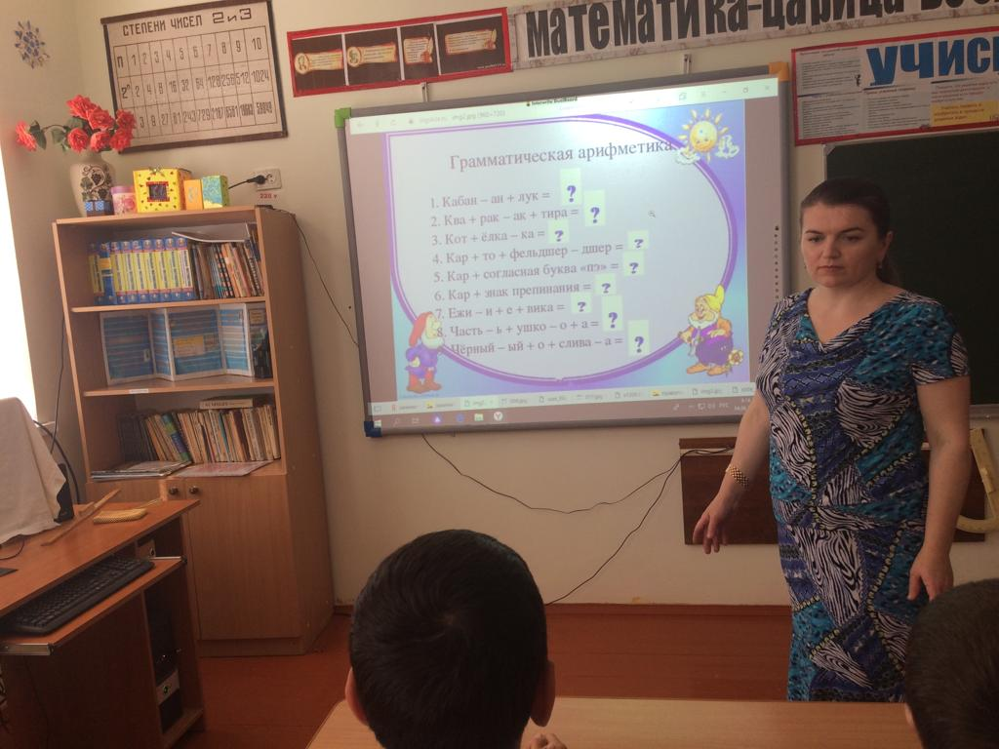

**Отзыв**

**на открытое внеклассное мероприятие по русскому языку «Занимательная грамматика» для учащихся 5 класса, проведенное учителем русского языка и литературы МКОУ «Тляратинская СОШ» Сайпулаевой М.А. М**

Майсарат Асильдаровна провела мероприятие 14.12.2018 г. Выделяет четкую структуру занятия, которая соответствует современным требованиям, продумана система разнообразных творческих заданий, что всё  продумано и хорошо спланировано.  
Тема и цель занятия  обозначены, указаны развивающие и воспитательные задачи. Все этапы занятия  спланированы. Активное участие в занятии отведено детям.   
Предусмотрены разные виды деятельности учащихся.   
На данном занятии  созданы условия для развития доброжелательности, чувства коллективизма, любви к ближнему, уважению, сопереживанию.   
На занятии  применяются различные формы организации учебной деятельности (групповые, индивидуальные). Применение различных методов обучения (традиционные: широко применялся наглядный материал; активные и интерактивные) позволило обеспечить более широкое взаимодействие учеников не только с учителем, но и друг с другом, а также - доминирование активности учащихся в процессе обучения.   
Из представленных материалов виден высокий профессионализм учителя, который владеет и применяет современные, инновационные методы обучения, ИКТ. Внеклассное занятие  насыщено необходимым для работы оборудованием, наглядностью, дидактическим и раздаточным материалом. Формы и методы соответствуют психофизиологическим и индивидуальным особенностям учащихся. Занятие способствовало расширению общекультурного кругозора**.** Педагог сумела заинтересовать обучающихся, владела аудиторией. На уроке созданы комфортные условия,  благоприятный климат (доброжелательность, личностно-гуманное отношение к обучающимся),партнерский стиль отношений педагога и обучающихся.

Зам. дир по УВР « Тляратинская СОШ»:_______________Гитинов О.Т.

**Отзыв**

**на открытое внеклассное мероприятие по русскому языку «Занимательная грамматика» для учащихся 5 класса учителя начальных классов МКОУ «Тляратинская СОШ» Сайпулаевой М.А..**

Содержание внеклассного мероприятия соответствовало поставленным целям и задачам ФГОС. Ребята смогли продемонстрировать сформированные умения и навыки, которыми они овладели на уроках литературы, русского языка. Мероприятие было логически построено, достаточно организовано, выдержано по времени. Учителем были использованы ИКТ.

Мероприятие знакомить обучающихся с разнообразными играми со словами. Активизирует творческие силы обучающихся, их способности.  
 Такое внеклассное мероприятие увеличивает словарный запас обучающихся,  
 развивает умение связно излагать свои мысли в устной форме с учетом различных ситуаций. Созданы условия для демонстрации обучающимися своих знаний и умений. Учащиеся разделены на 2 группы. Присутствует дух соревнований, азарта. Атмосфера доброжелательная.

Благодаря делению детей на группы осуществляется дифференцированный и личностно – ориентированный подход на основе особенностей учащихся. В течение всего мероприятия в классе сохраняется деловая атмосфера, учащиеся по мере выполнения заданий переходят от одного вида деятельности к другому. Учитель во время занимательных заданий, получает информацию о степени усвоения учащимися пройденного материала.

 Поставленные цели реализованы. Луиза Магомедовна показала высокий методический уровень в организации  внеклассного мероприятия.

Библиотекарь

МКОУ «Тляратинская СОШ»:________________ Магомедова